Ngày soạn:…/…/…
Ngày dạy:…/…/…

BÀI 10: MUA, BÁN HÀNG HÓA
(4 tiết)
I. MỤC TIÊU
1. Mức độ, yêu cầu cần đạt
- Kể tên được một số hàng hóa cần thiết cho cuộc sống hằng ngày.
- Nêu được cách mua, bán hàng hóa trong cửa hàng, chợ, siêu thị, hoặc trung tâm thương mại.
- Nêu được lí do vì sao phải lựa chọn hàng hóa trước khi mua.
2. Năng lực
- Năng lực chung:
- Năng lực giao tiếp, hợp tác: Trao đổi, thảo luận để thực hiện các nhiệm vụ học tập.
- Năng lực giải quyết vấn đề và sáng tạo: Sử dụng các kiến thức đã học ứng dụng vào thực tế, tìm tòi, phát hiện giải quyết các nhiệm vụ trong cuộc sống.
- Năng lực riêng:
- Đặt được câu hỏi để tìm hiểu về hoạt động mua, bán hàng hóa.
- Biết quan sát, trình bày ý kiến của mình về hoạt động mua, bán hàng hóa.
3. Phẩm chất
- Biết lựa chọn hàng hóa phù hợp về cả giá cả và chất lượng.
II. PHƯƠNG PHÁP VÀ THIẾT BỊ DẠY HỌC
1. Phương pháp dạy học
- Vấn đáp, động não, trực quan, hoạt động nhóm, đóng vai, giải quyết vấn đề, lắng nghe tích cực.
2. Thiết bị dạy học
a. Đối với giáo viên
- Giáo án.
- Các hình trong SGK.
- Vở Bài tập Tự nhiện và Xã hội 2.
- Bộ thẻ chữ (mỗi nhóm một bộ).
- Các thẻ tiền và túi vải.
b. Đối với học sinh
- SGK.
- Tranh ảnh, tư liệu sưu tầm liên quan đến bài học (nếu có) và dụng cụ học tập theo yêu cầu của GV.
III. CÁC HOẠT ĐỘNG DẬY HỌC
HOẠT ĐỘNG CỦA GIÁO VIÊN | HOẠT ĐỘNG CỦA HỌC SINH
TIẾT 1
I. HOẠT ĐỘNG KHỞI ĐỘNG  a. Mục tiêu: Tạo tâm thế hứng thú cho học sinh và từng bước làm quen bài học.  b. Cách thức tiến hành:  - GV yêu cầu HS đặt và trả lời câu hỏi: Bạn có thích đi chợ hay siêu thị không? Vì sao?  - GV dẫn dắt vấn đề: Có lẽ tất cả các em đều được theo bố mẹ đi chợ hoặc tới siêu thị. Các em có cảm thấy thích thú và hào hứng vì hàng hóa đa dạng, phong phú ở đó không? Và, các em có biết về hoạt động mua, bán hàng hóa ở chợ, ở siêu thị diễn ra như thế nào không? Chúng ta sẽ đi tìm lời giải đáp trong bài học ngày hôm nay - Bài 10: Mua, bán hàng hóa.  II. HOẠT ĐỘNG HÌNH THÀNH KIẾN THỨC  Hoạt động 1: Hoạt động mua, bán hàng hóa ở chợ  a. Mục tiêu:  - Nêu được cách mua, bán hàng hóa ở chợ.  - Biết cách quan sát, trình bày ý kiến của mình về hoạt động mua, bán hàng hóa ở chợ.  b. Cách tiến hành:  Bước 1: Làm việc theo cặp  - GV yêu cầu HS quan sát Hình SGK trang 52, 53 và trả lời câu hỏi:  + Kể tên một số hàng hóa được bán ở chợ?  + Nêu cách mua, bán hàng hóa ở chợ?  - GV hướng dẫn HS dựa vào các bóng nói của các nhân vật trong hình để trả lời.  Bước 2: Làm việc cả lớp  - GV mời đại diện một số cặp trình bày kết quả làm việc trước lớp.  - GV yêu cầu HS khác nhận xét, bổ sung câu trả lời.  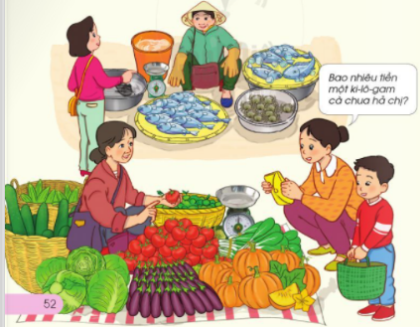  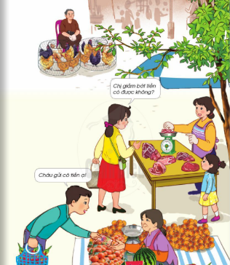  - GV chỉnh sửa, bổ sung và hoàn thiện câu trả lời.  II. HOẠT ĐỘNG LUYỆN TẬP, VẬN DỤNG  Hoạt động 2: Liên hệ thực tế  a. Mục tiêu: Giới thiệu được hàng hóa gia đình thường mua ở chợ.  b. Cách tiến hành:  Bước 1: Làm việc nhóm 4  - GV hướng dẫn từng HS trong nhóm sẽ trả lời câu hỏi:  + Kể tên chợ mà gia đình em thường mua hàng?  + Gia đình em thường mua hàng gì ở chợ?  - GV khuyến khích HS giới thiệu có ảnh minh họa về chợ.  Bước 2: Làm việc cả lớp  - GV mời đại diện một số HS lên trình bày kết quả làm việc trước lớp.  - GV yêu cầu các HS còn lại đặt câu hỏi và nhận xét phần giới thiệu của các bạn.  - GV hoàn thiện phần trình bày của HS, tuyên dương nhóm trình bày hấp dẫn và có hình ảnh minh họa.  - GV giới thiệu thêm cho HS về một số chợ đặc sắc ở Việt Nam:  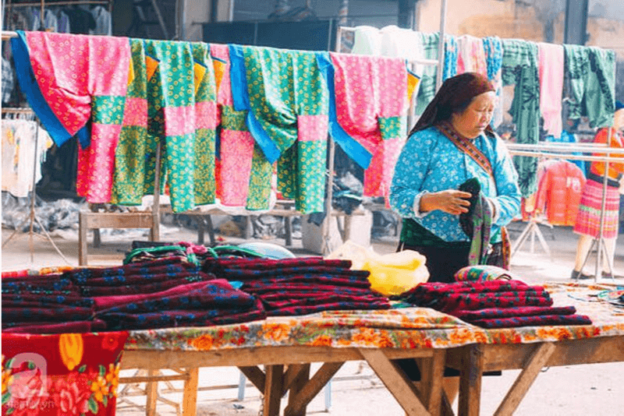  + Chợ phiên vùng cao: mang nét đẹp văn hóa không thể nào trộn lẫn và cũng là nơi lưu giữ nhiều nét đẹp văn hóa độc đáo của người dân bản địa. Chợ phiên vùng cao không chỉ là nơi trao đổi mua bán hàng hóa mà còn là nơi gặp gỡ, vui chơi, sinh hoạt văn hóa của người dân trên địa bàn và cũng là nơi cất giữ cả một kho tàng văn hóa ẩm thực, trang phục… vô cùng thú vị.    + Chợ nổi: một loại hình chợ thường xuất hiện tại vùng sông nước được coi là tuyến giao thông chính. Nơi cả người bán và người mua đều dùng ghe/thuyền làm phương tiện vận tải và di chuyển. Địa điểm có chợ nổi thường tại các khúc sông không rộng quá mà cũng không hẹp quá. | - HS trả lời.  - HS quan sát tranh, trả lời câu hỏi.  - HS lắng nghe, thực hiện.  - HS trả lời:  + Kể tên một số hàng hóa được bán ở chợ: rau, củ, quả, thịt, cá, gà,...  + Cách mua, bán hàng hóa ở chợ: hỏi giá hàng, lựa chọn hàng hóa, mặc cả/trả giá, trả tiền cho người bán hàng.  - HS thảo luận, trả lời câu hỏi.  - HS trả lời.
TIẾT 2
I. HOẠT ĐỘNG KHỞI ĐỘNG  a. Mục tiêu: Tạo tâm thế hứng thú cho học sinh và từng bước làm quen bài học.  b. Cách thức tiến hành:  - GV giới trực tiếp vào bài Mua, bán hàng hóa (tiết 2)  II. HOẠT ĐỘNG HÌNH THÀNH KIẾN THỨC  Hoạt động 3: Khám phá về hoạt động mua, bán hàng hóa ở siêu thị  a. Mục tiêu:  - Nêu được cách mua, bán hàng hóa ở siêu thị.  - Biết quan sát, trình bày ý kiến của mình về hoạt động mua, bán hàng hóa ở siêu thị.  b. Cách tiến hành:  Bước 1: Làm việc theo cặp  - GV yêu cầu HS quan sát hình SGK trang 54, 55 và trả lời câu hỏi:  + Các quầy trong hình bán gì?  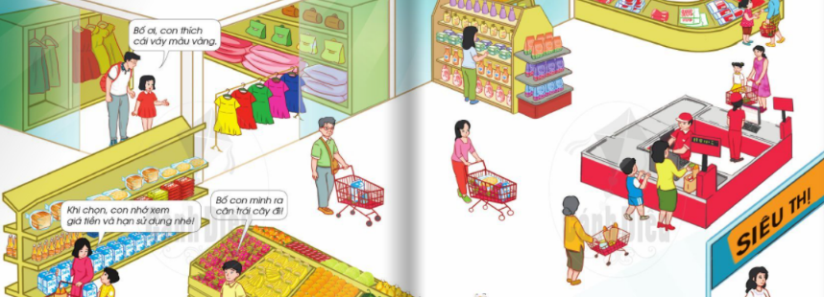  + Nêu cách mua, bán hàng hóa ở siêu thị?  Bước 2: Làm việc cả lớp  - GV mời đại diện một số HS lên trình bày kết quả làm việc trước lớp.  - GV yêu cầu các HS còn lại nhận xét, bổ sung câu trả lời của các bạn.  - GV hoàn thiện phần trình bày của HS.  III. HOẠT ĐỘNG LUYỆN TẬP, VẬN DỤNG  Hoạt động 4: Liên hệ thực tế  a. Mục tiêu: Giới thiệu được hàng hóa gia đình thường mua ở siêu thị.  b. Cách tiến hành:  Bước 1: Làm việc nhóm 4  - GV yêu cầu từng HS trong nhóm trả lời câu hỏi:  + Kể tên siêu thị gia đình em thường mua hàng?  + Gia đình em thường mua gì ở siêu thị?  - GV khuyến khích HS giới thiệu có ảnh minh họa siêu thị.  Bước 2: Làm việc cả nhóm  - GV mời đại diện một số HS lên trình bày kết quả làm việc trước lớp.  - GV yêu cầu các HS còn lại nhận xét, bổ sung câu trả lời của các bạn.  - GV hoàn thiện phần trình bày của HS.  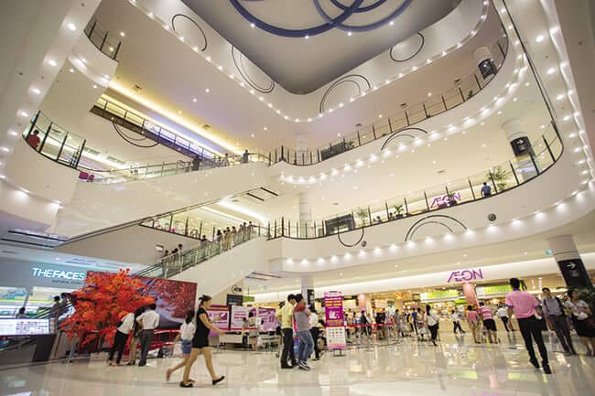  - GV giới thiệu thêm cho HS về trung thâm thương mại:  + Trung tâm thương mại bao gồm tổ hợp các loại hình cửa hàng, cơ sở hoạt động dịch vụ; hội trường, phòng họp, văn phòng cho thuê,...được bố trí, tập trung, liên hoàn trong một hoặc một số công trình kiến trúc liền kề; có các phương thức phụ văn minh, thuận tiện.  + Quy mô của trung tâm thương mại to hơn siêu thị. Siêu thị chỉ bao gồm các cửa hàng hiện đại; kinh doanh tổng hợp, không bao gồm: các cơ sở hoạt động dịch vụ; hội trường, phòng họp,... | - HS quan sát hình, thảo luận và trả lời câu hỏi.  - HS trả lời:  + Các quầy trong hình bán: quần áo, túi xách; bánh mì, sữa; các loại trái cây; các loại thịt; chất tẩy rửa;....  + Cách mua, bán hàng hóa ở siêu thị: lựa chọn hàng hóa; xem giá, hạn sử dụng; trả tiền tại quầy thanh toán; kiểm tra hóa đơn thanh toán.  - HS thảo luận, trả lời câu hỏi.  - HS trả lời.
TIẾT 3
I. HOẠT ĐỘNG KHỞI ĐỘNG  a. Mục tiêu: Tạo tâm thế hứng thú cho học sinh và từng bước làm quen bài học.  b. Cách thức tiến hành:  - GV giới trực tiếp vào bài Mua, bán hàng hóa (tiết 3)  II. HOẠT ĐỘNG HÌNH THÀNH KIẾN THỨC  Hoạt động 5: Những việc làm khi mua hàng hóa  a. Mục tiêu: Nêu được thứ tự các việc làm khi mua hàng hóa ở siêu thị.  b. Cách tiến hành:  Bước 1: Làm việc nhóm 6  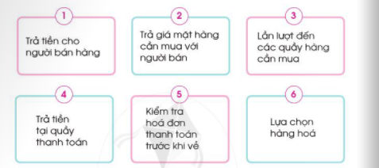  - GV chia lớp thành các nhóm 6. Mỗi nhóm được phát bộ thẻ gồm sáu thẻ chữ như ở SGk trang 56:  - GV giao nhiệm vụ cho các nhóm:  + Nhóm chẵn: Lựa chọn và sắp xếp thứ tự các việc làm khi mua hàng ở chợ.  + Nhóm lẻ: Lựa chọn và sắp xếp thứ tự các việc làm khi mua hàng ở siêu thị.  Bước 2: Làm việc cả lớp  - GV mời đại diện một số HS lên trình bày kết quả làm việc trước lớp.  - GV yêu cầu các HS còn lại nhận xét, bổ sung câu trả lời của các bạn.  - GV hoàn thiện phần trình bày của HS.  III. HOẠT ĐỘNG LUYỆN TẬP, VẬN DỤNG  Hoạt động 6: So sánh việc mua hàng ở chợ và siêu thị  a. Mục tiêu:  - Nhận ra điểm khác nhau giữa mua hàng ở chợ và siệu thị.  - Nêu được lí do vì sao phải lựa chọn hàng hóa trước khi mua.  b. Cách tiến hành:  Bước 1: Làm việc nhóm 4  - GV yêu cầu HS thảo luận theo nhóm, trả lời câu hỏi:  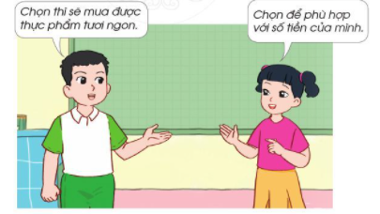  + Mua hàng ở chợ và mua hàng ở siêu thị khác nhau như thế nào?  + Theo em, vì sao phải lựa chọn hàng hóa trước khi mua hàng?  Bước 2: Làm việc cả lớp  - GV mời đại diện một số HS lên trình bày kết quả làm việc trước lớp.  - GV yêu cầu các HS còn lại nhận xét, bổ sung câu trả lời của các bạn.  - GV hoàn thiện phần trình bày của HS. | - HS thảo luận theo nhóm, trả lời câu hỏi.  - HS trả lời:  + Thứ tự các việc làm khi mua hàng ở chợ: thẻ 3, 6, 2, 1.  + Thứ tự các việc làm khi mua hàng ở siêu thị: Thẻ 3, 6, 4, 5.  - HS thảo luận theo nhóm, trả lời câu hỏi.  - HS trả lời:  + Mua hàng ở siêu thị khác ở chợ là không phải trả giá hàng hóa cần mua và phải trả tiền ở quầy thanh toán.  + Phải lựa chọn hàng hóa có chất lượng trước khi mua để chọn được hàng hóa có chất lượng, theo nhu cầu và phù hợp với số tiền của mình.
TIẾT 4
I. HOẠT ĐỘNG KHỞI ĐỘNG  a. Mục tiêu: Tạo tâm thế hứng thú cho học sinh và từng bước làm quen bài học.  b. Cách thức tiến hành:  - GV giới trực tiếp vào bài Mua, bán hàng hóa (tiết 4)  II. HOẠT ĐỘNG HÌNH THÀNH KIẾN THỨC  Hoạt động 7: Những việc làm khi mua hàng hóa  a. Mục tiêu: Kể được tên một số hàng hóa cần thiết cho cuộc sống hằng ngày.  b. Cách tiến hành:  Bước 1: Làm việc theo cặp  - GV yêu cầu HS quan sát các Hình 1, 2, 3 SGK trang 57 và trả lời câu hỏi:  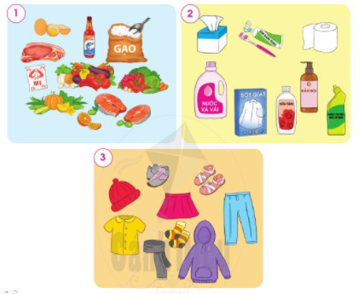  + Nói tên một số hàng hóa cần thiết cho cuộc sống hằng ngày trong mỗi hình.  + Kể thêm những hàng hóa cần thiết cho cuộc sống hằng ngày.  Bước 2: Làm việc cả lớp  - GV mời đại diện một số HS lên trình bày kết quả làm việc trước lớp.  - GV yêu cầu các HS còn lại nhận xét, bổ sung câu trả lời của các bạn.  - GV hoàn thiện phần trình bày của HS.  III. HOẠT ĐỘNG LUYỆN TẬP, VẬN DỤNG  Hoạt động 8: Tập mua, bán hàng hóa  a. Mục tiêu: Thực hành lựa chọn hàng hóa phù hợp về giá cả và chất lượng.  b. Cách tiến hành:  Bước 1: Làm việc nhóm 6  - GV giao nhiệm vụ cho HS:  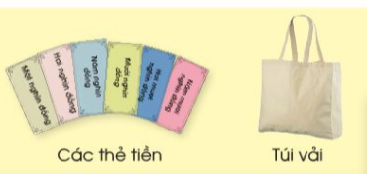  + Mỗi nhóm được phát một số thẻ tiền và túi vải.  + Thành viên trong nhóm đóng vai người mua hàng để đến các quầy hàng, đọc bảng giá tiền, sau đó chọn và mua một số mặt hàng (quầy sách vở: vở, sách, truyện; quầy đồ chơi: siêu nhân, búp bê; quầy kem).  Bước 2: Làm việc cả lớp  - GV yêu cầu HS:  + Mỗi nhóm giới thiệu hàng hóa nhóm đã mua.  + Các bạn nhóm khác đặt câu hỏi, nhận xét việc lựa chọn và mua hàng của nhóm bạn.  - GV bình luận và hoàn thiện phần thực hành mua, bán hàng hóa của các nhóm.  - GV hướng HS đến thông điệp: Không nên sử dụng túi ni-lông khi đi mua hàng để góp phần bảo vệ môi trường. | - HS quan sát hình, trả lời câu hỏi.  - HS trả lời:  + Nói tên một số hàng hóa cần thiết cho cuộc sống hằng ngày trong mỗi hình: lương thực, thịt, rau củ quả; nước xả vải, dầu gội đầu, giấy ăn,..; quần, áo, mũ, tất, dép,...  + Kể thêm những hàng hóa cần thiết cho cuộc sống hằng ngày: đồ uống (sữa, nước khoáng,..); đồ gia dụng (quạt, ti vi,...).  - HS thực hiện nhiệm vụ theo nhóm.  - HS giới thiệu hàng hóa đã mua.

